1.- hola mundo

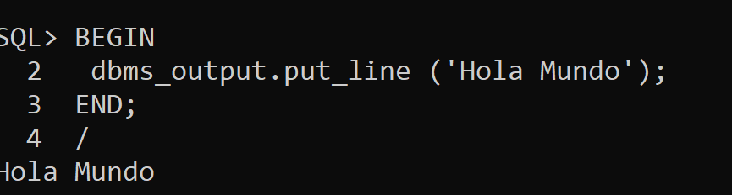

2.- Cuenta el n�mero de filas que hay en la tabla emple, deposita el resultado en la variable v_num, y visualiza su contenido.

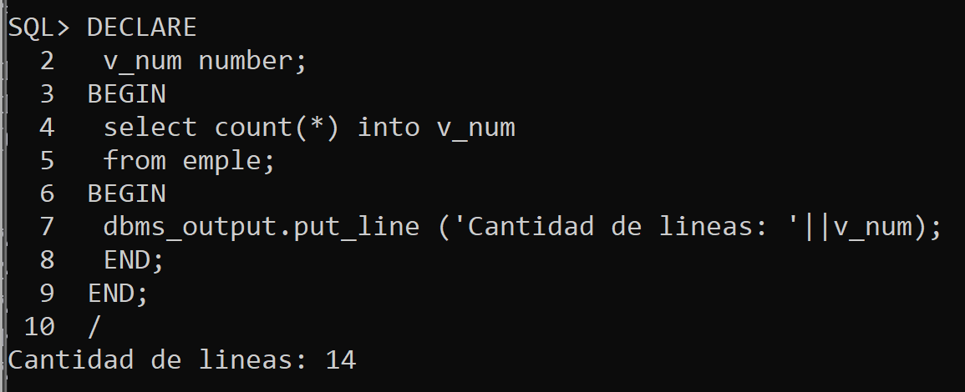

3.- poner del 1 al 10 por pantalla

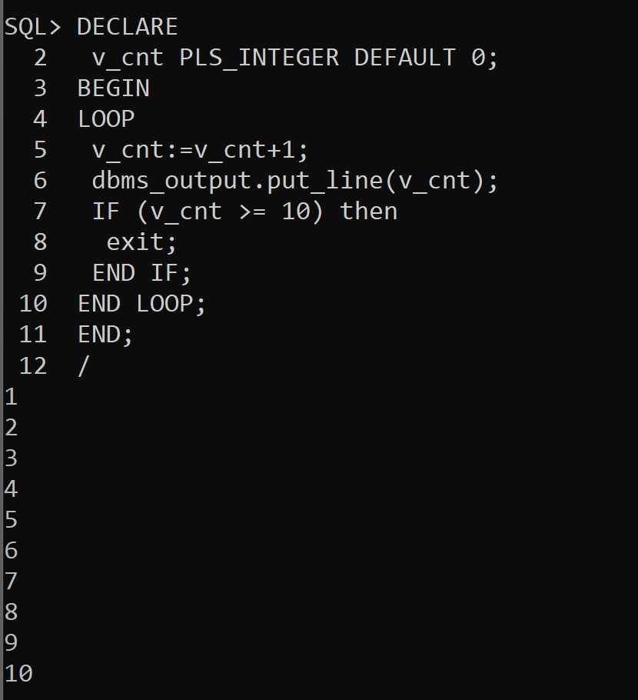

4.- poner del 10 al 1 por pantalla

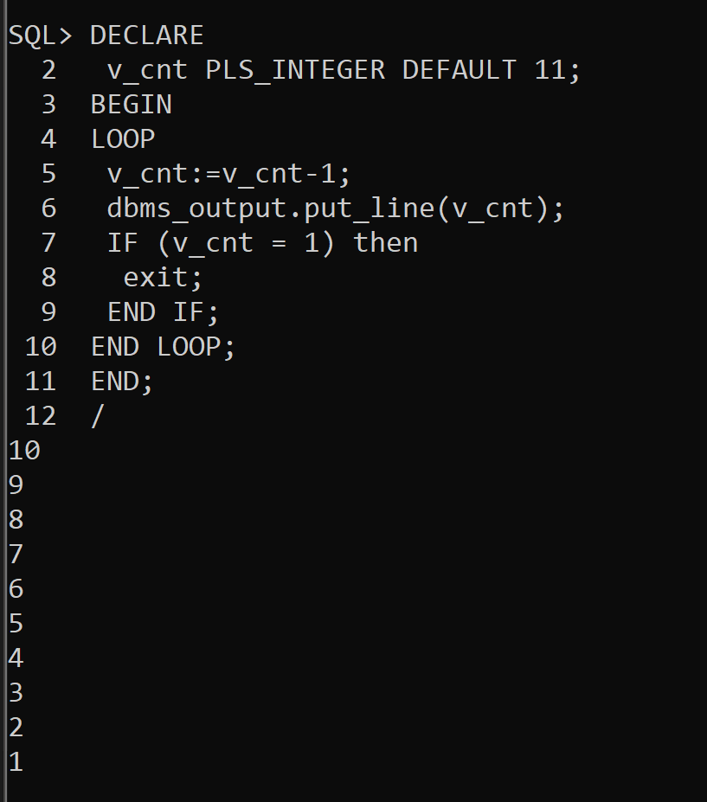

5.- la tabla de multiplicar del 1, poniendo es resultado y el desarrollo

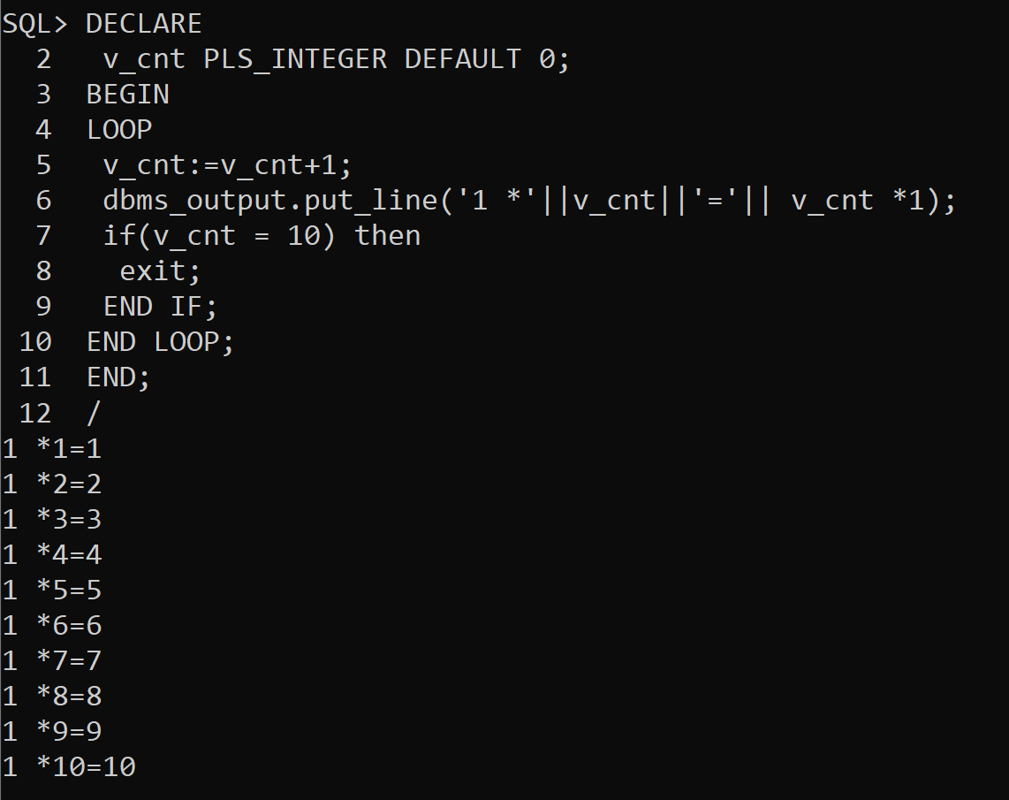

6.- el ejercicio anterior son las tablas de multiplicar en cascada

7.- rem si va bien escribir� QUE EL VALOR C ES 0

8.- mostrar la fecha actual

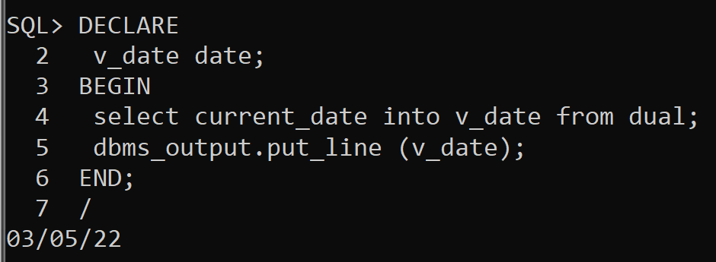

//METER PROCEDIMIENTO

9.- Crear un programa que calcule la distancia de dos puntos de un plano cartesiano (x,y).

Dado los valores, x = (3, 2); y = (5, 8). Mostrar en pantalla la distancia de los puntos x, y.

10.-Desarrollar un programa que sume �n� veces un n�mero aleatorio.

Imprimir en pantalla los n�meros aleatorios generados y la suma obtenida.

11.- rem La cantidad de iteraciones deber� generarse de manera aleatoria, considerando los valores del 1 al 10.

Los n�meros aleatorios generados en cada iteraci�n deber�n ser del 10 al 100.

12.- Desarrollar un programa que devuelva la cantidad de n�meros m�ltiplos de 3 que existen del 1 al 100.